Agenda föräldramöte F07/08 2022-04-25
Tränare 2022
Fredrik Lundén
Daniel Kantojärvi
Magnus Johansson
Spelidé 2022
Vi kommer att spela 11-manna och utgå från en 4-1-4-1 uppställning där vi ska försöka få till en stomme som man bygger spelet kring. Just nu är vi 21 st i truppen och till matcherna tar vi ut ca 15 st där träningsnärvaro är en mycket viktig faktor. Vi kommer försöka ge alla så mycket speltid som möjligt och det är även en del som kommer hjälpa F06 när spelschemat tillåter.
Träningstider 2022
Tisdagar 1830-2000, gräsplan själva
Torsdagar 1830-2000, konstgräs delas med 06
Spelschema 2022 (info https://orebro.svenskfotboll.se/rs/tabell-och-resultat/f15-16-gron-3b-var/99451/)
1/5 framflyttad till juni (kommer nog spelas en tisdagkväll när skolan slutat)
8/5 Rocklunda #10 kl 1115 mot IFK Västerås
15/5 Fagerliden kl 14 mot Gnesta
22/5 Norvalla kl 13 mot Frövi/Nora
24/5 Fagerliden kl 1830 mot Irsta
29/5 Lärkan mot Sala
4/6 Ringvallen #1 kl 12 mot BK30/Barkarö
12/6 Fagerliden kl 11 mot Forward/Lillån
Matchställ
Vi samlar in ställen efter varje match för tvätt. Undantag ifall vi saknar omklädningsrum
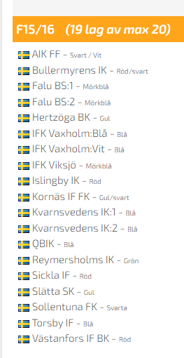
Falu Sommarcup (https://www.procup.se/cup/34850.htm)
- 17-19/6. Fredag middag, lördag frukost, lunch och middag, söndag frukost och lunch. Lunch och middag på Restaurang Dalasalen.
- Minst 5 matcher i centrala delarna av Falun i klassen F15/16
- Bor i skola, ska någon mamma sova med tjejerna?
- Transport till/från plan till skola sker med egna bilar. Alla planer är inom 12 min bilresa från skolan.
Ekonomi
Ser ganska stabilt ut.
Beställa lagtröja inför cupen
Tjejerna vill designa en egen lagtröja som de kan ha till Falun och till matcher. Kostar ca 200-300 kr/st med personligt tryck typ studenttröjor.
Fotografering
Föräldrar måste skriva på lappar. Fotografering ska vara tisdag 10 maj kl 1800-1830
Licens och medlemsavgift
Ska betalas innan serien startar. 200 kr i medlemsavgift och 700 kr i spelar-/träningsavgift. Betala in på lagkontot eller hör av er ifall ni betalar in direkt på VIFs konto.
Lotter
Vi kommer sälja Sverigelotter som vanligt med start snart.
Försäljning
Jättebra ifall en grupp/person kan ansvara för försäljning och/eller andra sätt att tjäna pengar typ städning eller inventering.
Fika
Någon som kan vara ansvarig för att ordna med fika till hemmamatcherna.
Kommunikation till spelare/föräldrar
- Flickorna har en Whatsup-grupp tillsammans med oss ledare så att vi ska kunna skicka ut information snabbt när det gäller träningar/matcher och annat. Den ska inte användas till ”skitsnack”. Just nu är inte alla med men vi jobbar med att få in alla i gruppen.
- Alla kallelser kommer att ske via Laget.se
- Det skulle även vara bra ifall alla föräldrar kan samlas i en Whatsupgrupp ifall det är något som måste tas upp eller påminnas om.
- Nyheter på Laget.se används till stora nyheter med mycket information som tex spelaravgifter, försäljning av lotter och liknande.
Gothia cup 2023
Samla in lite mer pengar
Boka boende (föräldrar)

